La résidence est Valeur technique de l’offre (50 points) évaluée selon la note méthodologique remise par le candidat et précisant :

- La compréhension du projet - 10 points

A) Amélioration des performances énergétiques de la résidence :
✓ Améliorer les performances thermiques de la résidence, afin de réduire les charges locatives, améliorer le confort des occupants, et réduire l’impact environnemental de la résidence ; notamment à travers le traitement de l’enveloppe du bâtiment (isolation thermique et acoustique, menuiseries extérieures, occultations, toiture et traitement des pathologies existantes).
B) Sécurisation de la résidence :
✓ Sécuriser la résidence par le changement de clôtures (plus hautes) et/ou par l’apport de végétaux complémentaires pour éviter les intrusions.
C) Réhabilitation des parties communes intérieures de la résidence :
✓ Réhabiliter les parties communes intérieures de la résidence, notamment par la vérification de l’intégralité du système électrique, gaz, sécurité incendie en parties privatives et parties communes, par la mise en place de rampes d’accès PMR et la mise aux normes des installations, par la reprise des pathologies existantes sur les murs, sols et plafonds.
D) Réhabilitation des parties communes extérieures :
✓ Entretien et aménagement des locaux communs (vélos, OM), des espaces verts (apport de pleine terre, nettoyage des moisissures et mousses apparentes) et des cheminements divers (notamment reprise du tapis), traitement des pathologies existantes (notamment par la reprise des fissures apparentes, enduit et peinture).
E) Réhabilitation des parties privatives touchées par des pathologies :
✓ Par une remise en état des pièces sèches et humides touchées par des problématiques de type infiltration, humidité, ventilation défectueuse…

Compréhension du projet

Budget

Notre chiffrage reprend le programme de la maitrise d’ouvrage et inclue, pour les plus gros postes :
- L’isolations des façades sous enduit mince et des toitures sous protection lourde.
- Une reprise des ouvrages de gros œuvre abimés
- Le changement des menuiseries par des menuiseries PVC de meilleur performance dotées de volets roulants électriques. (aluminium en rdc, PVC en étages)
- La création de VMC pour la totalité des pièces humides.
- Le rafraichissement des halls et escaliers, compris amélioration d’accessibilité.
- La rénovation des équipements électriques et éclairages des parties communes
- Une provision pour la rénovation complète de 20% des logements (pièces humides et pièces sèches).

Elle ne comprend pas les postes suivants :
- Les surcouts induits par l’éventuelle présence d’amiante
- Les travaux sur circuits chauffage et productions ECS.

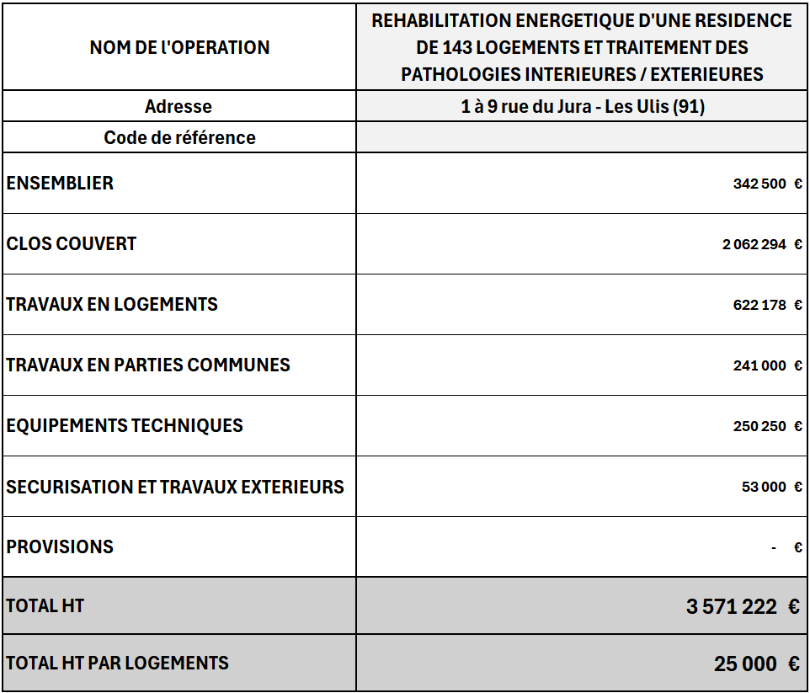

NOTA : le chiffrage est à reprendre pour intégrer l’amiante

Le budget de la maîtrise d’ouvrage est de 3 425 000€ HT soit 23 950€/logt. Au vu du programme, au stade de l’offre, le ratio par logement semble cohérent avec le programme bien que légèrement inférieur à notre estimation. Le budget sera confirmé lors de la phase diagnostic puis affermie en phase APD sous réserve de l’obtention des diagnostics amiante.

Pour rappel, les travaux en clos et couvert et en équipements techniques sont assujettis à une TVA de 5,5%, le reste à une TVA de 10%.

Estimation MOE : XXXXXX € TTC ; XXXXXX € HT
Budget du MO : 3 765 500 € TTC
Soit plus XXXX% par rapport au budget TTC

Notre pré-chiffrage au stade de la faisabilité comprend confirme le budget de la maîtrise d’ouvrage.

Contexte urbain et environnemental

Contexte
FRASK

PLUI
FRASK

Accès à la résidence et espaces extérieurs
FRASK

Espaces extérieurs
FRASK

Contexte bâti et organisation de l’ensemble immobilier

Locaux communs
- Locaux vélos/poussettes

Le local de vélo existant est facilement accessible mais utilisé à capacité maximale. Ses murs et plafond en béton brut mériteraient une peinture. La pose de racks à vélo permettrait un meilleur usage de l’espace.
Quelques vélos sont stationnés en exterieur, accrochés aux grilles de la résidence.
Un deuxième local, inutilisé, situé en sous-sol mais accessible par rampe, permettrait de tripler la capacité de stationnement des vélos.

- Locaux OM/encombrants

FRASK / IPC
Les orduires ménagères sont sont stockées dans deux espaces distincts en bon etat dont la superficie semble suffisante. L’espace exterieur est un abris dont les clairvoies nécessiteront une protection bois à moyenne échéance.

Stationnements privatifs

FRASK / IPC
Les stationnements se font en exterieur sur deux zones totalisant 69 places de voitures et d’une vingtaine de places pour des deux roues motorisés. Les revêtements d’ashalt sont en etat d’usage et ne présentent pas de pathologies particulières.

Sécurité
IPC La résidence est entièrement cloturée et sous contrôle d’accés. Un premier filtre est composé d’une cloture périphérique doublée d’une haie haute sur la rue Gabriel Peri, et d’une cloture basse sur l’allée Henri Barbusse et l’allée de la fontaine. Cette dernière pourrait être doublée d’une haie haute afin de renforcer le caractère privatif de la placette de la résidence.
Coté Gabriel Perri, deux zones peuvent faire l’objet d’une réhausse de clôture car faciles à enjamber : le portillon d’accès et la clôture basse précédent le porche.
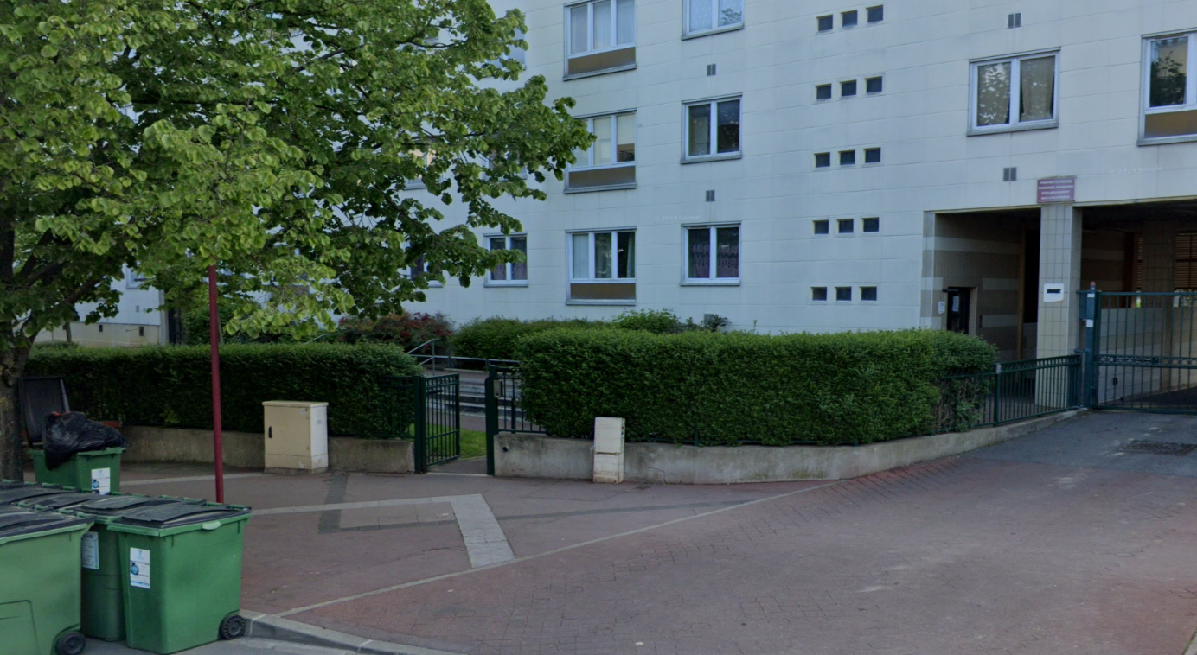
Accés coté Henri Barbusse
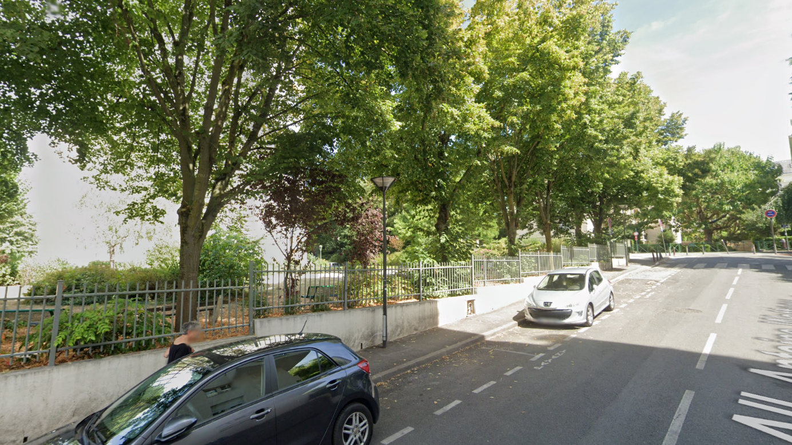
Cloture à doubler d’une haie ?

Un deuxième filtre est constitué des contrôles d’accès présents aux quatre portes d’accès aux halls.

L’enveloppe et le bâti :

Façades et pignons

FRASK / IPC
Les façades des bâtiments sont en béton banché et maçonnerie. Les parties principales sont revetues d’un revêtement béton collé ou d’un enduit béton reproduisant un appareillage maçonné et ne sont pas isolées. Aucune pathologie d’importance n’a été constaté.
La façade pignon du bâtiment 19b est en moellons de pierre. D’après un des locataires rencontrés cette façade présenterait des problèmes d’étanchéité se traduisant par l’apparition de salpêtre et moisissures dans les chambres.
Les soubassements sont en béton peint et enduit et présentent localement des fissures, épaufrures avec aciers corrodés apparents.
Dans le cadre de la réhabiliatation thermique du bâtiment nous prévoyons la reprise des zones deteriorées et la pose d’une isolation thermique sous ensuit mince

Toiture

FRASK / IPC

Les toitures terrasse sont recouvertes d’une protection lourde gravillonnée. Celles des bâtiments 19c et 19D sont occupées par de nombreuses antennes relais. Le complexe isolant et d’étanchéité n’a pas été identifié faute d’accès disponible. Les eaux pluviales sont situées à l’aplomb de placards dans les logements.
Dans le cadre de la réhabiliatation thermique du bâtiment, le complexe isolant en toiture devra être changé.

Menuiseries extérieures et occultations

FRASK / IPC
Les menuiseries d’origine ont fait l’objet d’une précédente réhabilitation et ont été remplacées par des menuiseries PVC double vitrage, posées en rénovation. Celles que nous avons pu voir sont en etat d’usage et ne semblent pas poser de problème d’étanchéité. Elle ne sont pas équipées d’occultants.
Dans le cadre de la réhabiliatation thermique du bâtiment, les menuiseries devront être changées et équipées d’un occultant

Les équipements de chauffage et de ventilation

Ventilation
POUGET / IPC
Les logements sont ventilés de manière naturelle avec entrées d’air en partie basse depuis la façade en cuisine, depuis des conduits en sdb et par les biais d’entrées d’air sur les menuiseries.
Ce système n’est pas satisfaisant, les logements souffrant de problèmes d’humidité résultants de condensations excessives dans les salles d’eau.
Dans le cadre de la réhabiliatation thermique du bâtiment, nous prévoyons l’installation d’une ventilation mecanique controlée dans les logements.

Chauffage et eau chaude
POUGET
ECS : Ne pas oublier de parler de la longueur des cuivres (d’origine et non calorifugés) entre le chauffe bain et les sdb.

Les parties communes

Halls, Cages d’escaliers et paliers
FRASK / POUGET / IPC
L’accés aux halls s’effectue par portes de hall en acier avec panneaux verriers et ferme porte en bon etat.
Les halls se limitent à un espace de 250 X 150 environ servant de palier entre le rdc et l’accès au sous sol et sont équipés d’un tapis d’entrée et d’un unique panneau d’affichage.
Les dimensions réduites rendent difficile la pose d’un miroir et d’une corbeille. Les boites aux lettres sont déportées sous les deux porches d’entrée.
Nous notons l’absence de porte ou de portillon en partie haute de l’escalier menant au sous-sol et de contre marches

Les halls, cages d’escalier et paliers nécéssiteraient un rafraichissement esthétique et des travaux de mise en sécurité et d’amélioration d’accessibilité :
- pose d’un portillons d’accés au sous-sols,
- pose d’un pare-chute au dernier étage de la cage 19C.
- Extension et continuité de mains courantes.
- Pose de revêtements podotactiles en pieds de marches.

Sous-sols
FRASK / POUGET / IPC
Les deux niveaux de sous-sol

Les équipements techniques
- Gaines techniques
POUGET / IPC
Les réseaux sont dans des gaines techniques séparées en bon etat. Elles nécéssitent néanmoins d’etre renseignées. La gaine technique gaz devra faire l’objet d’une mise aux normes, la ventilation basse se faisant dans la cave, sans trainasse.

- Désenfumage
Les cages d’escaliers sont équipées de trappes de désenfumage qui semblent en bon état et entretenue. La commande manivelle d’au moins l’un d’entre elles (hall 19C) devra néanmoins être changée.

- Portes coupe-feu
Les portes des caves sont coupe feu ½ h et peuvent être conservées. Le recoupement par zone devra néanmoins être contrôlé et faire l’objet de mise aux normes si nécessaire.

Les logements :

Les pièces sèches
FRASK / IPC

Les pièces humides
FRASK / POUGET / IPC
Plomberie à réviser : calorifugeage sur les colonnes d’eau qui sont hors gaines (condensation) et sur les alimentations en ECS des salles de bain. Les alimentations des salles de bain et cuisine devront être révisées (colliers manquants, tubes pincés, vannes d’arret hors d’age…)

Sécurité
POUGET / IPC

- Électricité : les logements visités ont bénéficié d’une mise en conformité NF15-100 posterieure à 2013.

- La méthode de diagnostic - 15 points

METHODE DE DIAGNOSTIC

Objectifs
La phase diagnostic consiste non seulement à prendre connaissance du bâtiment et des contraintes programmatiques, elle s’accompagne également d’une première faisabilité technique et financière sur laquelle se fonderont les études. Il s’agit notamment d’effectuer un inventaire (identification des pathologies du bâti, dysfonctionnements techniques et d’usages) et un prédimensionnement des ouvrages techniques pouvant impacter le projet. Pour cela, environ 30% des logements et l’ensemble des parties communes et extérieures seront visités par l’architecte et les bureaux d’études afin de faire un état des lieux de l’existant.
Objectif final :
- Effectuer un relevé complet de la nature des ouvrages et des équipements,
- Appréhender le fonctionnement général des immeubles, en particulier le mode et le degré d'utilisation des équipements,
- Juger de l'état des ouvrages, de l'opportunité et de l'importance des travaux à réaliser pour en assurer la pérennité et le bon fonctionnement,
- Identifier les diagnostics nécessaires à la poursuite des études :
  - Diagnostics amiante et plomb avant travaux
  - ITV suivant nécessité
  - Sondage destructif suivant nécessité…
- Proposer des améliorations visant :
  - La sécurité des personnes ou des biens,
  - La thermique des immeubles,
  - L'accessibilité des parties communes et privatives,
  - Le confort des usagers,
  - La modernisation de l'immeuble et sa mise en conformité possible avec les réglementations en vigueur.
  - La gestion des usages et des flux de circulation dans les espaces extérieurs
  - La gestion de l’interface espace privé/espace public
- Obtention des objectifs environnementaux de certification et labellisation visés par le maître d’ouvrage
- Regrouper des ensembles d'actions complémentaires en plusieurs programmes "cohérents" représentant plusieurs niveaux d'investissement.

L’objectif de cette phase est également de cibler une programmation en concertation avec les usagers afin de répondre à leurs besoins. Pour cela, des réunions de travail et des ateliers de concertation seront menés par les MOE avec les locataires et l’ensemble des usagers (associations, foyers, crèche, etc.).
Le diagnostic est réalisé dans une totale impartialité, en s’appuyant sur le pré-programme de la MOA sans toutefois se limiter à ses conclusions.

A l’issue du diagnostic, la maîtrise d’œuvre proposera des améliorations priorisées en fonction du degré d’urgence. Ces propositions ont pour but d’assurer la pérennité et la sécurité des biens et des personnes.

Réalisation du diagnostic
- Analyse des documents du maître d‘ouvrage
- Analyse des diagnostics amiante et plomb
- Analyse des DOE, plans…
- Analyse des audits énergétiques, DPE…
- Liste non exhaustive

- États des lieux de l’enveloppe du bâtiment
- Identification des pathologies en façade
- Vérification de la sécurité incendie (C+D)
- Vérification de la sécurité des personnes : garde-corps notamment
- Vérification de l’état des menuiseries
- Identification des contraintes techniques lors des interventions (présence d’antenne relai, présence des réseaux, …)

- États des lieux des parties communes de toutes les cages : halls, paliers et locaux communs
- Identification des réseaux fluides (gaz, électricité, EU/EV/EP, chauffage et ventilation) et de leur état
- Vérification de la sécurité : ventilation, désenfumage, recoupement feu, éclairage de secours…
- Etat des lieux des embellissements
- Identification des contraintes techniques lors des interventions : accessibilité des réseaux, travaux sur palier…

- États des lieux des sous-sols et locaux techniques
- Identification des réseaux fluides (gaz, électricité, EU/EV/EP, chauffage et ventilation) et de leur état
- Vérification de la sécurité : ventilation, désenfumage, recoupement feu, éclairage de secours…
- Identification des contraintes techniques lors des interventions : accessibilité des réseaux notamment

- États des lieux de 30% des logements
- Identification des réseaux fluides (gaz, électricité et ventilation) et de leur état
- Etat des lieux des équipements sanitaires et des embellissements des pièces humides
- Identification des pathologies apparentes : humidité, fuites…
- Vérification de la sécurité des équipements gaz et électricité
- Identification des contraintes techniques lors des interventions : accessibilité des réseaux notamment

- Etat des lieux des espaces extérieurs comprenant :
- Diagnostic des revêtements minéraux et mobiliers : cheminements et bordurages, serrureries, éclairages et petits mobiliers
- Diagnostic des usages : accessibilité PMR, flux de circulations, stationnements, locaux communs
- Livrables
- Remise d’un rapport détaillé décrivant et illustrant l’état du bâti et de son fonctionnement
- Réalisation d’une estimation financière avec plusieurs scénarios de travaux
- Remise d’une esquisse architecturale
- Identification des investigations complémentaires à mener par la maîtrise d’ouvrage

Identification des investigations complémentaires amiante

Les diagnostics fournis (bâtiment B uniquement) concernent les matériaux des listes A et B pour constituer le Dossier technique Amiante (DTA). Il ne s’agit pas de diagnostics de recherche d’amiante avant travaux.

Les diagnostics réalisés en 2018 par Qualiconsult, dans le cadre du DTA, indiquent la présence d’amiante dans :
- Les allèges de fenêtres
- Les mitrons et conduits de ventilation en toiture
- Le calorifuge en chaufferie
- Le fourreau du passage l’alimentation électrique en sous-sol

Au vu de l’année de construction de l’immeuble, la présence d’amiante peut concerner différents produits et matériaux tant sur l’enveloppe du bâti, qu’en parties communes ou en parties privatives. La maîtrise d’ouvrage devra fournir les diagnostics amiante avant travaux sur tous les produits et matériaux concernés par les travaux. Ces diagnostics permettront d’identifier les risques et les modes d’intervention. qui seront mis en place pour la réalisation des travaux.

A l’issue du diagnostic, après analyse du site et des documents remis par la maîtrise d’ouvrage, la maîtrise d’œuvre sera en mesure d’identifier les diagnostics complémentaires nécessaires à la poursuite des études, notamment :
- Joints des menuiseries extérieures
- Ensemble des revêtements des parties communes concernées par les travaux
- Ensemble des revêtements des parties privatives concernées par les travaux
- Recherche de HAP dans les revêtements de sols extérieurs
- Ensemble des revêtements de façades
- Ensemble du complexe d’étanchéité
Les diagnostics de repérage de matériaux et produits contenant de l’amiante avant démolition ou avant travaux relèvent de l’arrêté du 26 juin 2013 et de l’arrêté du 16 juillet 2019 modifié par l’arrêté du 23 janvier 2020 relatif au repérage des matériaux et produits contenant de l’amiante avant démolition/travaux. Conformément à la règlementation, ce diagnostic doit établir une cartographie exhaustive des matériaux contenant de l’amiante dans l’ensemble des bâtiments.
Nous établirons le cahier des charges et accompagnerons le diagnostiqueur lors d’une visite sur site afin de lui Indiquer l’ensemble des zones (matériaux et produits) et équipements objet des travaux. Et ce afin de s’assurer que les attentes de la maîtrise d’ouvrage et de la maîtrise d’œuvre soient satisfaites.
Ces diagnostics devront être réalisés au plus tôt afin d’identifier l’incidence financière et maîtriser les coûts travaux avant l’appel d’offre.
Fort de notre expérience, nous saurons proposer des solutions techniques et financières pour définir des process d’intervention en milieu occupé. Les interventions en sous-section 4 seront privilégiées. Certaines interventions pourront se faire en sous-section 3 si elles ne présentent pas de danger pour les habitants (dépose de mitons en toiture, isolation des façades sur enduits amiantés…)
Pour définir la section de traitement de l’amiante, nous nous appuierons sur notre connaissance et sur nos retours d’expérience travaux ainsi que les documents mis à disposition par l’état, notamment le logigramme ci-dessous

Pour définir les équipements et protections individuels et collectifs à prévoir nous nous appuierons sur l’instruction DGT/CT2/2015/238 du 16/10/15 concernant l’application du décret du 29/10/15 :
D’autres données approuvées par le ministère du travail nous permettrons de préconiser certains types d’intervention :
- La base de données SCOLAMIANTE
- La base de données CARTO AMIANTE

- L’organisation et la méthodologie mises en œuvre à chacune des phases de la mission
(hors diagnostic) - 15 points

organisation et méthodologie mises en œuvre à chacune des phases de la mission

Intervenants

Présentation de l’équipe

- FRASK architectes mandataire aura en charge la conception architecturale
- IPC aura en charge les missions de bureau d’études TCE, amiante, d’économie de la construction et assurera le DET
- Pouget Consultants aura en charge la compétence thermique

FRASK

Créé il y a 42 ans, IPC est un bureau d’études généraliste/Economiste de la construction et maître d’œuvre désamiantage spécialisé dans le domaine de la réhabilitation des logements sociaux en milieu occupé. Nous avons participé à la réhabilitation de plus de 50 000 logements regroupant des opérations de réhabilitation lourde et de restructuration en milieu vide. Nous menons des missions de maîtrise d'œuvre, totale ou partielle, d’OPC et d’ingénierie sociale.

Nous sommes titulaires des certifications OPQIBI 0902 Maitrise d’œuvre désamiantage et Référent CERQUAL NF HABITAT et avons suivi la formation spécifique maîtrise d'œuvre en désamiantage. Nous disposons également de l’attestation AIPR concepteur.

Enfin, toujours dans l’objectif de répondre aux mieux à l’élaboration des projets, nous développons le BIM en interne.
Compétences : BET TCE, sécurité incendie, amiante et économiste
Qualifications : OPQIBI PROBATOIRE : 0902 Maîtrise d’œuvre en désamiantage
Compétences : BET
Interlocutrice principale | Fatima MEGHIT (Expérience : 24 ans Ancienneté : 14 ans)  Direction générale – Architecte DPLG
Responsable technique | Yannick ROJAS, (Expérience : 16 ans - Ancienneté : 6 ans).  Ingénieur : Mastère Efficacité énergétique dans la rénovation des bâtiments, Encadrant amiante  En charge de la supervision du projet en conception et exécution.
Chargé d’opérations | Denis JEAN-MARIE DESIREE, Économiste de la construction - Ingénieur CESI spécialisé BTP (Expérience : 4 ans - Ancienneté : 2 ans) :  En charge de l’opération en phase conception et exécution compris de la rédaction des CCTP et de l’économie du projet

IPC

Créé il y a 42 ans, IPC est un bureau d’études généraliste/Economiste de la construction et maître d’œuvre désamiantage spécialisé dans le domaine de la réhabilitation des logements sociaux en milieu occupé. Nous avons participé à la réhabilitation de plus de 50 000 logements regroupant des opérations de réhabilitation lourde et de restructuration en milieu vide. Nous menons des missions de maîtrise d'œuvre, totale ou partielle, d’OPC et d’ingénierie sociale.

Nous sommes titulaires des certifications OPQIBI 0902 Maitrise d’œuvre désamiantage et Référent CERQUAL NF HABITAT et avons suivi la formation spécifique maîtrise d'œuvre en désamiantage. Nous disposons également de l’attestation AIPR concepteur.

Enfin, toujours dans l’objectif de répondre aux mieux à l’élaboration des projets, nous développons le BIM en interne.

Compétences : BET TCE, sécurité incendie, amiante et économiste
Qualifications : OPQIBI PROBATOIRE : 0902 Maîtrise d’œuvre en désamiantage
Compétences : BET
Interlocutrice principale | Fatima MEGHIT (Expérience : 24 ans Ancienneté : 14 ans)  Direction générale – Architecte DPLG
Responsable technique | Yannick ROJAS, (Expérience : 16 ans - Ancienneté : 6 ans).  Ingénieur : Mastère Efficacité énergétique dans la rénovation des bâtiments, Encadrant amiante  En charge de la supervision du projet en conception et exécution.
Chargé d’opérations | Denis JEAN-MARIE DESIREE, Économiste de la construction - Ingénieur CESI spécialisé BTP (Expérience : 4 ans - Ancienneté : 2 ans) :  En charge de l’opération en phase conception et exécution compris de la rédaction des CCTP et de l’économie du projet

POUGET Consultants

Référente auprès des pouvoirs publics, Pouget Consultants est une société de conseil et d’ingénierie en performance énergétique et environnementale des bâtiments depuis plus de 40 ans. Nous proposons une expertise globale de décarbonation des bâtiments neufs et existants, logements et tertiaire, public et privé, avec pour volonté de façonner un futur durable.

Aujourd’hui nous sommes plus de 120 ingénieur(e)s et consultant(e)s qui œuvrons au quotidien et avec passion sur des missions de conseil (études prospectives, R&D, AMO et audits), et de maîtrise d’œuvre (de la conception jusqu’à l’exploitation) en réhabilitation et construction.

A l’échelle nationale, celle d’un territoire, d’un quartier, jusqu’au bâtiment, nous accompagnons tous les acteurs de la filière : Pouvoirs Publics (DHUP), ADEME, OPH, collectivités territoriales, bailleurs sociaux, promoteurs, foncières et gestionnaires de patrimoine, associations et fédérations, industriels et copropriétés.

Compétences : BET thermique, fluides, environnement
Qualifications : OPQIBI 1331 – 1332 – 1333 – 1905 – 2011 – 2015 / Concepteur Européen Passivhaus CEPH / Référent Cerqual HQE / Certifié Diagnostiqueur PEMD / Accompagnateur BDF / Autorisation AIPR
CV joints en annexes
Interlocuteur principal | Jonathan LEROYER  Responsable Affaires Thermique – encadre et contrôle la production des études thermiques  Ancienneté 7 ans
Ingénieur d’Etudes | Ganéche PAJANIRASSA  Ingénieur Thermicien – réalise les études thermiques  Ancienneté 3 ans
Expert Fluides | Hugo SOREL  Responsable Affaires MOE Fluides – expertise sur les lots techniques et notamment ventilation  Ancienneté 8 ans
Projeteur | Mathias FRADOT  Dessinateur modeleur BIM  Ancienneté 7 ans

Organigramme de l’équipe intervenante





Répartition des tâches

MISSIONS  E = Exécute / P = Participe | FRASK | IPC | POUGET
DIAGNOSTIC
Analyse architecturale, paysagère | E
Analyse fonctionnelle et technique de l'existant | P | E
Définition des besoins : affinement du programme | P | E
Validation du budget | P | E
APS
Plans | E
Définition des prestations et des lots |  | E
Estimation provisoire du coût prévisionnel des travaux |  | E
Pré-étude thermique |  | P | E
Information des locataires | E | P
APD
Plans détaillés | E
Établissement des déclarations administratives | E
Définition des prestations et des lots |  | E
Estimation provisoire du coût prévisionnel des travaux |  | E
Information des locataires | E | P
PRO - DCE
Bilan des économies d'énergie |  |  | E
Préparation du DCE composé de :
- Plans | E | P
- Descriptif (CCTP) |  | E
- Cadres de bordereaux quantitatifs par corps d'état (BQE) |  | E
ACT
Analyse comparatives et détaillées des offres des entreprises | P | E
VISA
Visa des études et des plans des entreprises | E | E | E
DET
Information des locataires par réunion en petits groupes
Etablissement fiches travaux et relations locataires | P | E
Direction des travaux de chantier, rédaction et diffusion des comptes rendus | P | E
Vérification des situations de travaux |  | E
Réunion d’information et de concertation des locataires | P | E
AOR
Réceptions et levées de réserves | P | E
D.G.D. |  | E
Plans de récolement | E | P
Dossier des ouvrages exécutés | P | E

Une organisation structurée

Une organisation et des règles de fonctionnement pratiques seront établies, afin d’éviter les reprises et modifications multiples et surtout afin de de réduire les délais d’études, favorisant ainsi la tenue du délai global de réalisation.

Les réunions d’avant-projet
Un contrôle régulier et un suivi systématique de l’avancement des études se traduiront par des réunions formelles. Elles feront l’objet d’un compte rendu dans les 48 heures.

Les réunions de contrôle et d’avancement des études
Elles ont pour but de rendre compte au maitre d’ouvrage de l’avancement des études et de statuer sur les actions à engager pour atteindre les objectifs fixés.

Les revues techniques
Dès qu’un aspect technique devra être analysé, les différents interlocuteurs concernés (Services technique, techniciens de maintenance, …) seront réunis à la demande du Mandataire de l’équipe maitrise d’œuvre.

Ces revues pourront aussi avoir pour objet d’analyser les concepts techniques décrits par les ingénieurs, les systèmes, équipements, installations, services, fournitures ainsi que leurs mises en œuvre seront présentées et expliquées. Chaque acteur identifiera la fiabilité, la qualité, la sécurité et la pérennité des concepts, produits ou installations qu’il propose.

Le Management qualité
Une démarche qualité sera appliquée à l’ensemble de l’équipe.
Les méthodes, outils et procédures développées permettront aux intervenants de collaborer dans un cadre structuré. Ce cadre ne laisse aucune place à l’improvisation et favorise ainsi la maîtrise des coûts, des délais et la qualité technique.

Les procédures
Une attention toute particulière est apportée au démarrage de notre mission, au lancement du projet. Pour ce faire, une réunion de lancement en présence des différents acteurs sera organisée par le Mandataire de l’équipe.
Elle a pour objectifs immédiats :
- Préparation du planning projet ;
- Planification des réunions du management opérationnel ;
- Identification et planification des rendez-vous à prendre avec les services connexes (services d’urbanisme, services d’architecture, services techniques, etc. suivant nécessité)
- Établissement de la nomenclature, de l’ordre et du calendrier des documents à fournir ;
- Énumération et analyse des points durs et tâches critiques (contraintes à résoudre, réponses administratives non maîtrisées…).

La relation avec les acteurs du projet

La maîtrise d’ouvrage
POUGET CONSULTANTS assistera la maitrise d’ouvrage dans le montage du dossier de financement. Parmi les dispositifs rencontrés régulièrement sur nos dossiers, nous pouvons citer :
Les sources de revenus :
- Conditions d’évolution des loyers, contribution locataires, forfaits énergies….
- Subventions diverses : FEDER, Appel à Projets Régionaux, Plan Climat...
- Dégrèvement TFPB,
- Certificats d’Economies d’Energie (CEE) ; valorisation via les éventuels accord cadre du maître d’ouvrage ou en direct avec des structures collectives / obligés
Les sources de financement :
- Eco PLS
- Opération de tiers-financement

La ville
Dès la phase APS validée, une rencontre avec les services de la ville sera organisée. Elle permettra de lever les problématiques politiques ou liées aux services d’urbanisme, voirie, etc.
Elle sera aussi conviée aux réunions publiques avec les habitants et aux présentations de témoins en phase chantier.

Les ABF
FRASK

Les habitants
Ils seront informés et/ou consultés de manière régulière lorsque nécessaire et selon la demande du maitre d’ouvrage. La présence d’une Amicale des locataires sera prise en compte, le mode de fonctionnement avec elle sera au préalable vu avec la Maitrise d’Ouvrage.

Le Contrôleur technique
Nous le consulterons dès les premières études afin de nous assurer que les options prises sont conformes à la règlementation en vigueur. Ses avis seront pris en compte de manière suivi aussi bien en phases d’études que travaux, afin d’obtenir un rapport final sans réserve.

Le Coordonnateur SPS
Les échanges avec lui se feront également dès les phases d’études dans le but d’intégrer ses recommandations au dossier d’appel d’offres des entreprises. Nous veillerons à ce que ses exigences en termes de sécurité des personnes sur le chantier soient respectées.

Le management de la validation

La validation en continu
C’est un exercice dans lequel les membres de l’équipe de maîtrise d’œuvre élaboreront collectivement les avant-projets, afin de tenir le délai nécessaire au respect du planning souhaité.
Le procédé est participatif, verbal et interactif. Chaque interlocuteur comprend son rôle et se situe dans le plan global.

Les réunions de mises au point
Elles seront régulières durant la phase Diagnostic, l’APS, l’APD et le PROJET. L’ordre du jour est fixé et le compte rendu rédigé par le chef de projet de l’équipe. L’objectif est d’éviter le travail à huis clos loin des préoccupations du Maître d’Ouvrage et de s’assurer que l’on traduit bien les enjeux.

Méthodologie mise en œuvre à chaque phase de projet

Avant-Projet Sommaire
- Comparaison du programme envisagé et du résultat du diagnostic, Etablissement de concert avec la maitrise d’ouvrage du programme de travaux
- Réalisation d’un APS avec plans Architecte, notice descriptive et estimative des travaux,
- Présentation de 2 ou 3 solutions architecturales ; établissement d’images réalistes afin de comprendre au mieux le projet proposé
- Proposition technique du projet des travaux,
- Présentation de l’APS à la maitrise d’Ouvrage pour validation

Avant Projet Définitif
- Etablissement du dossier APD comprenant toutes les études techniques
- Notice descriptive détaillée des travaux décomposée par corps d’état
- Estimation détaillée des travaux décomposée par corps d’état
- Plans techniques et Plans Architecte
- Dépôt du dossier administratif
- Bouclage du programme de travaux avec le Maître d’ouvrage en fonction du budget alloué.

Projet
Les choix architecturaux et techniques sont alors déterminés avec réalisme en tenant compte notamment du programme validé, de la sécurité et du confort des occupants, de la meilleure organisation possible des contraintes techniques.
Après validation par la maitrise d’ouvrage du dossier APD, il sera procédé à l’établissement du dossier PRO, comprenant les documents suivants :
- Plans Architecte, plans de détails
- Plans techniques
- CCTP par lot
- Cadres de DPGF
- Etudes techniques : thermique, Acoustique
- Prise en compte du RICT

Un dossier D.C.E. est alors établi au regard des plans d'origine. Un chiffrage précis est réalisé pour vérifier que le projet s'inscrit dans le budget.

Opérations préalables au démarrage du chantier
1ère réunion préparatoire en présence de tous les intervenants :
- Fiche questionnaire sur tous les besoins du chantier pour établissement du compte-rendu : installation, effectifs, informations spécifiques au chantier…
- Etablissement du calendrier prévisionnel des travaux et EDL en cohérence avec les marchés de travaux pour signature par les entreprises du calendrier pour contractualisation.
- Dossier technique (panneau de chantier, transmission de documents, plans techniques, plans de détails)
- Intervenants extérieurs (organisation de chantier avec le SPS : PGC, PPSPS…, validation technique avec le Bureau de Contrôle : rapport initial…)
- Prototypes, plans d’exécution, échantillons et couleurs pour validation avant exécution
L’architecte a pour mission d’organiser, veiller au respect des règles de l’art et de leur mise en œuvre. La direction de chantier demande expérience et rigueur.

Réunion d’Information des locataires
- Réunion pour une première prise de contact avec les locataires
- Présentation des intervenants au quotidien, les MOE et l'entreprise.
- Exposé du projet dans ses grandes lignes.
- Réponse aux questions des locataires

Programmation séquentielle des travaux
Nous mettrons en place une planification séquentielle des travaux qui regroupera, par bâtiments, les tâches non plus en lots traditionnels mais en sous-ensembles cohérents. Cette méthode a pour objectifs :
- de réduire les nuisances du chantier
- de diminuer la durée d'intervention
- de limiter le nombre d'ouvriers intervenants

VISA
L’équipe de maîtrise d’œuvre fixera de manière précise aux entreprises, dans le CCTP qu’elle établira, et dont elle rappellera les règles durant la phase de préparation du chantier, le processus de visa de leurs études d’exécution et de synthèse (et ce, en relation avec le bureau de contrôle).
Cette phase permettra à la maîtrise d’œuvre de vérifier la conformité de leur méthodologie aux règles de l’Art, et de s’assurer du respect par elles, avant toute mise en œuvre, des prescriptions et spécifications des pièces du marché, des caractéristiques fixées pour les matériaux ainsi que des objectifs de performances fixés.

DET
Pour une bonne gestion du chantier, un phasage précis de l’opération sera réalisé.
Les réunions sont hebdomadaires, avec pour ordre du jour :
- Visite du chantier et examen des prestations,
- Administratif,
- Etudes d'exécution, visa,
- Eléments techniques,
- Planning.

Nous prévoyons en outre des visites impromptues, selon les phases de travaux.

Chaque réunion fait l'objet d'un compte-rendu écrit et diffusé à tous les intervenants, par courriel, avant la réunion suivante.
La page de garde mentionne les coordonnées des différents intervenants, ainsi qu'un suivi succinct des délais, avec notamment le report des intempéries constatées en cumulé.

Logement témoin
Durant la phase de consultation :
- Sur la base du cahier des charges de la maîtrise d’ouvrage, du CCTP et du diagnostic amiante, sera produit un plan de principe d’aménagement, notamment des pièces humides, avec la représentation de toutes les interventions techniques et d’embellissement.
Durant la phase de chantier :
- Détermination, avec la maîtrise d’ouvrage, du logement témoin en fonction de sa typologie et localisation.
- Fourniture, pour validation, de toutes les fiches techniques et produits des matériaux et matériels projetés.
- Fourniture d’échantillons pertinents et de nuanciers.
- Établissement d’un planning de livraison du témoin.
Réception :
- Validation des témoins par la maîtrise d’œuvre, la maîtrise d’ouvrage et l’antenne locale de gestion
- Présentation aux habitants selon plusieurs modalités : sur RDV, en visite collective, ou en visite à une date prédéfinie avec l’entreprise.

Réception
Visite préalable à la réception :
Pour la visite, les travaux doivent être achevés. La visite préalable à la réception est faite par le Maître d’œuvre qui doit vérifier la conformité de l’exécution aux pièces du marché. Elle concerne chaque partie d’ouvrage façades, parties communes ou logement.

La mission d’assistance au maître d’ouvrage pour les opérations de réception, a pour objet :
- Organisation et inspection des travaux des lots techniques en vue de la réception,
- Etablissement des réserves

Les principales tâches réalisées à ce moment du projet sont les suivantes :
- Convocation des entreprises et des intervenants intéressés afin d’effectuer une ou plusieurs visites préalables à la réception. A l’issue de ces visites il est établi la liste des tâches ou reprises à accomplir pour parvenir à l’achèvement complet des ouvrages.
- Vérification que tous les essais ont bien été effectués et que les déclarations administratives, documents, rapports, et notamment les plans de récolement nécessaires à une exploitation normale et réglementaire des ouvrages ont bien été remis.
- Fixation de la date de réception
- Assistance au maitre d’ouvrage pendant la ou les visites de réception à l’issue desquelles un procès-verbal de réception est dressé (visé par l’architecte et signé par le maitre d’ouvrage)
- Vérification que les éventuels réserves ou travaux à exécuter mentionnés au procès-verbal sont bien exécutés. Un procès-verbal de levées de réserves est alors dressé. Le maitre d’œuvre propose au maitre d’ouvrage de substituer à l’entrepreneur défaillant un autre entrepreneur pour exécuter les travaux de reprise permettant la levée des réserves.
- Enfin, nous viserons la déclaration d’achèvement des travaux. Nous assisterons, avec l’architecte, à toutes les opérations de contrôle de la conformité par les administrations concernées.

Cette mission comprend également les taches suivantes :
- Etablissement et apurement des décomptes définitifs
- Validation du dossier des ouvrages exécutés DOE
- Clôture du chantier : nettoyage, évacuation du matériel et relevé des compteurs
- Règlement du compte prorata

GPA
La mission de l’équipe de maîtrise d'œuvre se poursuivra pendant la période de garantie de parfait achèvement pour l'application des obligations contractuelles faites aux entreprises pendant cette période.
Dans ce cadre, l’équipe de maîtrise d’œuvre restera à l’écoute du maître d’ouvrage pour assurer les tâches suivantes :
- reprendre les vices cachés à la réception et qui apparaissent au cours du délai de garantie procéder aux constatations des désordres qui se révéleraient,
- proposer au maître d'ouvrage tous moyens à mettre en œuvre pour mener à bien les travaux de reprise dans les meilleurs délais et en application des dispositions contractuelles des marchés de travaux,
- ordonner, diriger et contrôler les travaux de réfection correspondants,
- fournir au maître d’ouvrage un rapport de fin des travaux de reprise (avec historique, dates et nature des interventions menées).

Intervention en présence d’amiante

Plan de retrait – mode opératoire et chantier test – contrôle
Chaque entreprise diffusera ses méthodologies et plans de retrait pour validation avant transmission aux organismes de santé. Elle précisera les équipements et protections individuelles pour protéger les compagnons et les équipements et protections collectives pour protéger les usagers des lieux (locataires, personnel de gestion, visiteurs…). Les interventions devront se faire dans le respect de la réglementation du travail et du code de la santé publique.

Un chantier test devra être présenté pour chaque type d’intervention en sous-section 4 et sous-section 3. En l’absence de chantier test valide de moins d’un an, l’entreprise réalisera pour chaque procédé un chantier test pour valider ses méthodologies tant en sous-section 3 qu’en sous-section 4.

Chaque intervenant devra fournir les qualifications requises en fonction du type d’intervention :
- Pour les interventions en sous-section 3 : Certification entreprise du traitement de l’amiante à jour (QUALIBAT, AFNOR certification ou GLOBAL Certification)
- Pour les interventions en sous-section 4 : habilitation à intervenir en sous-section 4
  - Attestation de compétence à jour pour
  - Encadrement technique
  - Encadrement de chantier
  - Opérateur

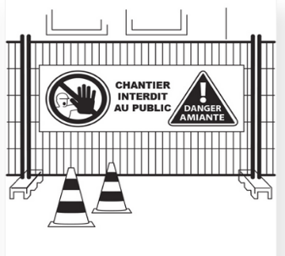
Communication et signalétique en cas d’intervention en sous-section 3
L’entreprise devra mettre en place une signalétique claire en abord des zones traitées. Une communication avant intervention devra être faite en partenariat entre l’entreprise et la maitrise d’ouvrage (courriers, affichage).
Présence d’un chargé de prévention pour veiller au respect des procédures de sécurité.
Les cheminements seront sécurisés par des barrières physiques avec maintien de la propreté des circulations communes.

Gestion des déchets
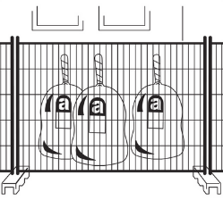
Avant toute intervention sur site, il sera demandé que les BSDA soient signés par la MOA sur TRACKDECHETS. Le conditionnement des déchets produits sera immédiat sur palette et en sacs homologués avec affichage réglementaire.
La zone de stockage sera bien délimitée, protégée et balisée correctement.

Livrables
L’entreprise transmettra ses méthodologies, plan de retrait et avenants associés, ses fiches d’intervention, résultats de mesures d’empoussièrement, résultat de traitement d’eau.
L’entreprise accompagnera le prestataire de la maitrise d’ouvrage qui réalisera les contrôles visuels et secondes mesures libératoires.

• Démarche de réemploi et réutilisation - Respecter la charte de chantier RLF (à faibles nuisances)

Démarche réemploi et réutilisation
Un des axes forts de la loi relative à la transition énergétique pour la croissance verte (18 août 2015) est de contribuer à la préservation de l’environnement et des ressources. Cette dernière encourage la lutte contre les gaspillages, la réduction des déchets à la source, leur tri et leur valorisation.

L’article 541-1 du Code de l’Environnement a été modifié afin d’intégrer la hiérarchie des modes de traitement des déchets plaçant la prévention et les objectifs de recyclage, récupération et valorisation des déchets comme prioritaires.

A ce titre, dès la phase conception, nous nous attacherons à :
- Identifier les produits et matériaux pouvant faire l’objet de réemploi ou réutilisation
- Réduire les quantités de déchets

En phase chantier ces dispositions s’accompagnent des actions suivantes :
- Dépose soignée en conservation sont laissées à l’appréciation de l’entrepreneur
- Des équipements issus du réemploi peuvent également être proposés en premier lieu, issus du site ou de provenance extérieure.

A l’issue du diagnostic de la maîtrise d’œuvre, des propositions de réemploi ou réutilisation seront proposées.

Gestion des déchets
Pour les installations de chantier, il sera demandé de réduire et trier les déchets, voir ci-dessous chantier à faibles nuisances.

Exemples de réemploi dans le cadre de nos opérations

Réemploi de portes palières et céramique : opération Fécamp pour Paris Habitat
- Réemploi in-situ des portes palières pour remplacement des portes de caves individuelles
- Réemploi in-situ des carreaux de céramique vernissée déposés de certaines cheminées pour réparer les céramiques au sol
- Réemploi in-situ de lames de parquet chêne déposées pour réparation des parquets conservés

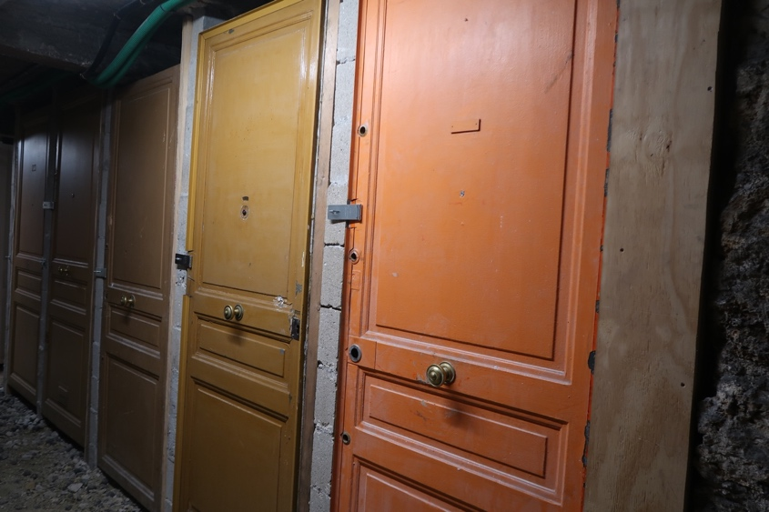 | 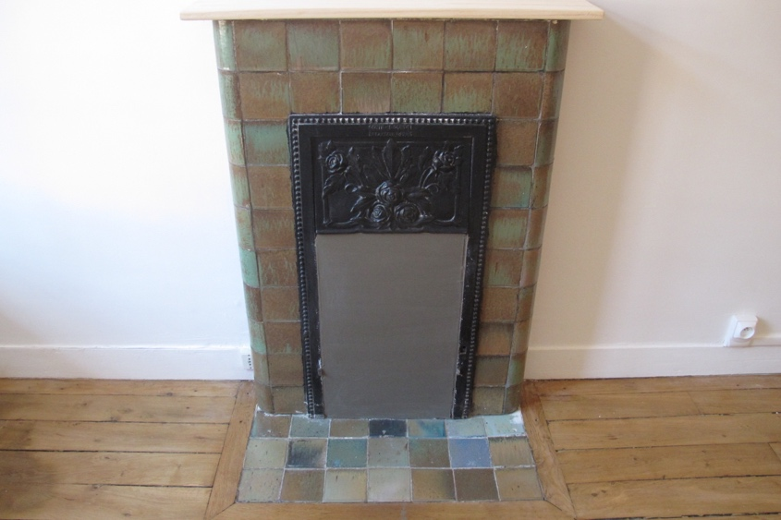
Réemploi de portes palières | Réemploi de carreaux céramique

Réemploi de parquet : opération Romainville pour Paris Habitat
- Réemploi in-situ de lames de parquet chêne déposées pour réparation des parquets conservés
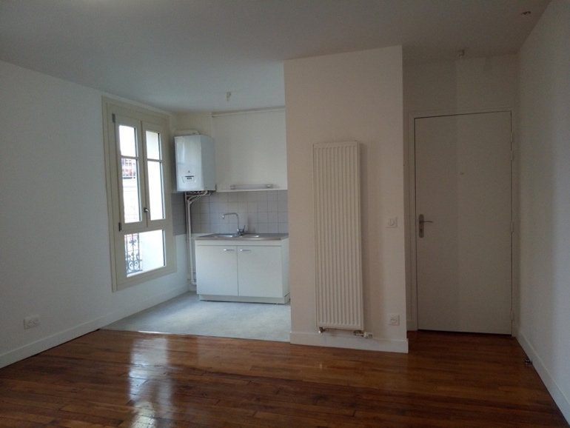 | 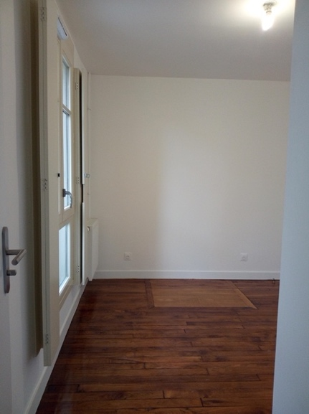
Réemploi de lames de parquet

Réemploi de portes palières : opération Belleville TUV pour Paris Habitat
- Réutilisation in-situ de portes palières pour réalisation de mobilier au choix du locataire : étagères, coin bureau ou repas
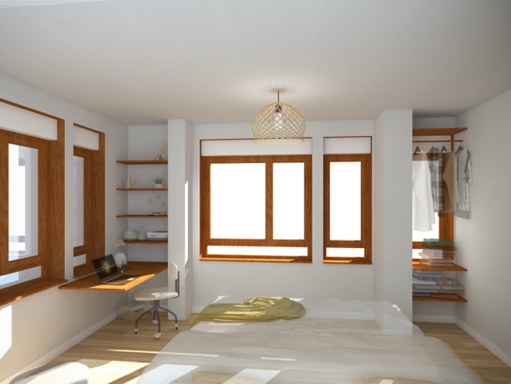 | 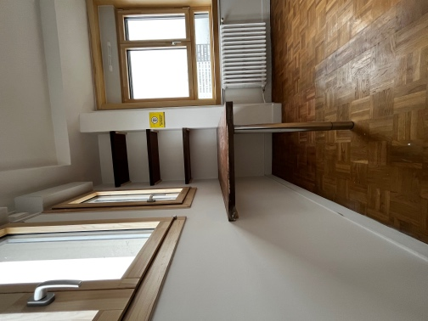
Extension de la chambre sur l’emprise de la loggia : aménagement d’un espace bureau et d’une penderie | Réalisation du prototype

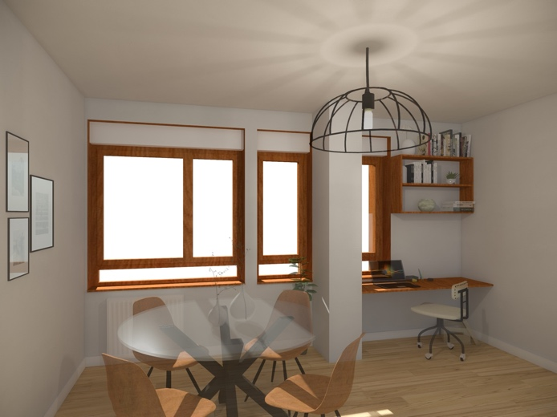 | 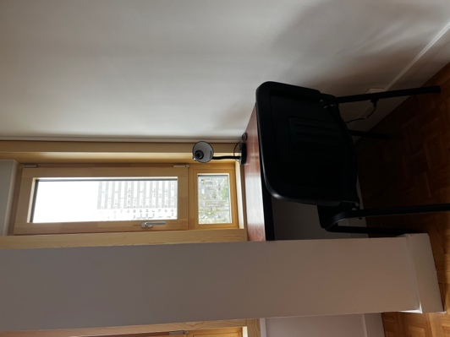
Aménagement d’un espace bureau | Réalisation du prototype

Chantier à faibles nuisances

Nous prendrons connaissance de la chartre chantier RLF et appliquerons les principes demandés.

Pour l’ensemble de nos opérations, nous préconisons la mise en place d’une charte chantier à faibles nuisances. Dans le CCTP du lot dispositions communes nous intégrons systématiquement un chapitre dédié au chantier propre dont les objectifs sont les suivants :
- Limiter les risques et les nuisances causés aux riverains du chantier
- Limiter les risques sur la santé des ouvriers,
- Limiter les pollutions de proximité lors du chantier
- Limiter la quantité de déchets de chantier mis en décharge

Mesures structurantes
Un référent environnement sera désigné au sein de l’entreprise pour le chantier : son rôle sera de faire appliquer les dispositions du chantier à faibles nuisances. Il devra collecter les informations environnementales et de les communiquer au Maître d’ouvrage.

Le bilan environnemental de chantier devra récapituler dans un Schéma d’Organisation et de Gestion des Déchets (SOGED):

Schéma d’organisation et de gestion des déchets (SOGED)
Au travers de celui-ci, l’Entrepreneur expose et s’engage sur :
- Le choix des matériaux et produits prévus en filière de réemploi, réutilisation
- Le tri sur le site des différents déchets de chantier,
- Les méthodes qui seront employées afin de ne pas mélanger les différents déchets,
- Les lieux où seront acheminés les différents déchets en fonction de leurs caractéristiques,
- L’information quant à la nature et à la constitution des déchets et aux conditions de dépôt sur le chantier,
- Les modalités retenues pour en assurer le contrôle, le suivi et la traçabilité,
- Les moyens humains et matériels mis en œuvre pour assurer la gestion des déchets.
- L'information des riverains ;
- La formation et l'information du personnel ;
- Les produits dangereux ;
- La gestion des déchets ;
- Le bruit ;
- La limitation des consommations d’eau et d’énergie : éclairage sur détecteur de présence, chauffage sur thermostat, robinets poussoir….
- La protection de la faune et de la flore existante et conservée ;
- Les pollutions potentielles du sol, de l'eau et de l'air ;
- La pollution visuelle ;
- Les perturbations du trafic.

Le SOGED devra également retracer l’ensemble des éléments suivants :
- Les incidents ou toute difficulté d’organisation sur le chantier
- Les plaintes éventuelles des riverains et leur traitement
- Le cas échéant l’analyse et propositions sur les remarques des organismes de contrôle en matière environnementale…
- Les surconsommations identifiées en énergie et fluides
- Les dépenses de nettoyage
- Les accidents environnementaux ayant eu lieu durant le chantier, ainsi que le traitement des non-conformités ;
- Le suivi des consommations d’eau et d’énergie du chantier et de la base vie ;
- Les résultats détaillés sur la gestion des déchets avec copie des bons de transport et de livraison : nombre de bennes et présence d’une benne spécifique Déchets Dangereux ;
- Présence d’un affichage pour le tri ;
- Des tableaux récapitulatifs du traitement des différents types de déchets par lot ;
- Un comparatif de la gestion des déchets avec les objectifs visés (quantité estimée et quantité réellement produite, taux de valorisation…)

Gestion de l’énergie
En fonction du programme travaux qui sera retenu par la maîtrise d’ouvrage, il sera préconisé des équipements à faible consommations. Les puissances des équipements VMC devront respecter l’étude thermique, les éclairages seront de type led…

Pour les installations de chantier, il sera demandé de réduire les consommations, voir ci-dessus chantier à faibles nuisances.

Gestion de l’eau
En fonction du programme travaux qui sera retenu par la maîtrise d’ouvrage, il sera préconisé des équipements à faible consommation. Les robinets devront faire l’objet d’un classement ECAU.

Pour les installations de chantier, il sera demandé de réduire les consommations, voir ci-dessus chantier à faibles nuisances.

Confort acoustique
Le remplacement des menuiseries permettra d’améliorer l’acoustique des façades. Nous réaliserons une étude acoustique simplifiée pour définir les caractéristiques acoustiques des menuiseries et des bouches d’entrée d’air à poser par bâtiment en fonction du classement des voies.

Les équipements de ventilation en toiture seront posés sur les protections antivibratoires (plots, dalles, résiliant…).

Confort visuel
Lors de la validation du plan d’installation de chantier, nous veillerons à la localisation des bennes et des zones de stockage afin de limiter la gêne visuelle des locataires. Lors des rendez-vous de chantier, un tour des extérieurs sera réalisé afin de s’assurer de la propreté du chantier : évacuation des bennes, nettoyage des abords, délimitations des zones de stockage, délimitation des flux…

Gestion et collecte sélective des déchets
Limitation des volumes et quantités de déchets
- Réduction de la production de déchets à la source (système constructif, acheminement extérieur du béton, préfabrication en usine des aciers, etc.)
- Réduction des gravats de béton (réunions de synthèse, plans de réservation, etc.)
- Réduction des déchets de polystyrène par la réalisation de boîte de réservation
- Réduction des chutes de bois par la généralisation de coffrage métallique et par le retour aux fournisseurs des palettes de livraison.

Tri et bennes :
- Bétons et gravats inertes : concassage, triage, calibrage
- Déchets métalliques : ferrailleur
- Bois : tri entre bois traités et non-traités, recyclage des bois non-traités,
- Papier, cartons et emballages
- Déchets verts : compostage
- Plastiques : tri, et selon le plastique, broyage et recyclage en matière première, incinération, décharge de classe I ou classe II
- Peintures et vernis : tri et incinération ou décharge de classe I
- Divers (classé en déchets industriels banals) : compactage et mise en décharge de classe II.

La réunion environnementale de fin de chantier
La réunion environnementale de fin de chantier portera sur un bilan de la démarche sera ensuite formalisée par le REE. Lors de cette réunion, nous récupérerons le Carnet de bord Environnemental de chantier complètement renseigné.

Par ailleurs, nous mettrons également l’accent sur la communication auprès du personnel mais aussi des riverains car cette communication est également un outil clé. Une nuisance expliquée est mieux acceptée qu’une nuisance subie sans explication. Autant que de besoin, nous accompagnerons la Maitrise d’ouvrage dans les démarches d’information auprès des riverains sur le déroulement du chantier

Choix des procédés et produits de construction
Comme précisé, tant que possible nous mettrons en œuvre des produits à faible impact environnemental :
- Produits biosourcés : peinture aux algues, isolant en fibre de bois…
- Produits peu énergivores : ampoule led, moteurs basse consommation…
- Matériaux pérennes : bardage, matériaux Q4 à rez-de-chaussée…

Notre rôle de prescripteur nous permet de préconiser des matériaux en adéquation avec la notion de préservation des ressources naturelles.
- Par exemple, dans le cadre des travaux de résidentialisation, l’utilisation d’asphalte et d’enrobés bitumineux sera ainsi strictement limitée aux chaussées principales, en privilégiant au maximum l’utilisation de pavés engazonnés, béton poreux / drainant et de sable stabilisé. La réutilisation des structures et matériaux de chaussées sera étudiée suivant les possibilités et la compatibilité avec le projet, dans le cadre de la mise en place d’une économie circulaire. Une attention particulière sera portée à la récupération/réutilisation de matériaux en place, tels que des bordures granit, qui pourront être réemployées telles quelles, ou réemployées en pavés après nettoyage et découpe ou en couronnement de murets, sur ce projet ou un autre projet parisien.
- Pour toutes fournitures de matériaux, les entreprises qui seront sollicitées doivent pouvoir justifier d’une politique de respect de l’environnement et des conditions de travail dans le cadre de leur production (travail des enfants, utilisation de produits recyclables…)
- Il sera recommandé de limiter les produits d’origine fossiles pour les surfaces où leurs qualités ne sont pas indispensables. Seront choisis des matériaux facilitant l’entretien et la maintenance : robustes, durables, nécessitant peu d’entretien ou faciles à nettoyer.

Entretien et maintenance
Les travaux sur les équipements techniques (remplacement des chutes et des colonnes notamment) devront permettre d’enrayer les fuites et éviter les dégâts des eaux. Le remplacement des menuiseries et la rénovation de la ventilation vont permettre d’éliminer les problèmes d’infiltrations et de condensation.

Afin d’assurer la pérennité des équipements de ventilation et des menuiseries, les locataires recevront un livret qui en explique le fonctionnement et donne des conseils pour leur entretien.

L’ensemble des équipements sera conforme NF ou à minima CE et les systèmes feront l’objet d’un avis technique.

- Le calendrier prévisionnel de l’opération - 10 points
Evénements Date Durée de l’étape
- Annonce MOE Mars 2025 -
- Désignation MOE Juin 2025 3 mois (environ)
- Diagnostics Juillet 2025 4 semaines
- APS Septembre 2025 4 semaines
- APD Novembre 2025 6 semaines
- PRO / DCE Janvier 2026 6 semaines
- Annonce entreprises Janvier 2026 -
- Désignation entreprises Avril 2026 3 mois
- Réception Novembre 2027 18 mois
- Fin GPA Novembre 2028 12 mois

Calendrier prévisionnel

Calendriers des études

Calendrier des études

Calendrier des études optimisé

• Calendrier d’exécution

